Лекция 16. ИБС. Инфаркт миокарда. Ультразвуковое исследование сердца и другие инструментальные методы исследования.
Визуализационные методики помогают
1) исключить или подтвердить острый инфаркт в учреждениях неотложной медицинской помощи,
2) идентифицировать неишемические состояний вызывающие боль в грудной клетке,
3) оценить кратковременный и долгосрочный прогноз,
4) идентифицировать механические осложнения острого инфаркта.
Обоснованием для применения визуализационных методик в острой ситуации у больных с подозрением на острую ишемию миокарда является тот факт, что ишемия, представляющая собой региональную гипоперфузию миокарда, приводит к каскаду нарушений которые включают дисфункцию миокарда и, в конечном итоге, гибель клеток. Одним из больших преимуществ эхокардиографии является то, что она позволяет выявить большинство неишемических причин боли в грудной клетке, таких как перикардит, заболевания клапанов сердца (стеноз устья аорты), легочную эмболию и аортопатии (расслаивающая аневризма). Радионуклидные методики позволяют врачам оценить перфузию миокарда при поступлении в стационар, что может быть осуществлено путем немедленной инъекции изотопа поскольку получение изображение может быть отсрочено на 60-90 минут. Достоинством этой методики является возможность количественного анализа. Точность исследования высока если результат интерпретируется опытным специалистом. Так же эти исследования обеспечивают информацию и о перфузии и о функции миокарда. При диагностике некроза миокарда биомаркеры более чувствительные и специфичные и менее дорогие, чем визуализационные методики. Для появления сегментарного нарушения сократимости миокарда, определимого при помощи эхокардиографии, необходимо повреждение > 20% толщины стенки желудочка. Для того, чтобы при радионуклеидном исследовании был определен дефект перфузии, должно быть повреждено >10 г ткани миокарда. Ни одна из этих методик не позволяет отличить ишемию от ИМ.
a) Острая ишемия и острый или развивающийся ИМ. Благодаря своей способности выявить нарушения регионарной сократимости в пределах нескольких минут после начала повреждения, двухмерная эхокардиография может быть полезна для диагностики острого ИМ. Могут быть определены локализация и распространенность ИМ. Эхокардиография и радионуклеидная визуализация оказывают в ранние сроки большую помощь в суждении о состоянии пациентов, ЭКГ которых не интерпретабельна. В случае использования быстрой визуализационной методики, нормальные результаты, полученные при эхокардиографии и радионуклеидной методики с технецием-99м полезны для исключения острого инфаркта, поскольку имеют 95% и 98% предсказующее значение отрицательных результатов в случаях, когда в качестве золотого стандарта использовалось определение МВ КФК. Однако не известно, имеют ли эти методики такое же предсказующее значение у пациентов с повышенными значениями сердечных тропонинов и нормальным значением КФК.
Нарушения сократимости миокарда, выявленные эхокардиографией или радионуклеидной визуализацией, могут быть обусловлены острым ИМ или ишемическими состояниями, включающими старый ИМ, острую ишемию, оглушение и гибернацию миокарда, или их сочетанием. Из-за вышеперечисленных состояний, а так же из-за других, не связанных с ИМ, причин нарушения локальной сократимости (например, дилятационная кардиомиопатия), прогностическая ценность положительного результата эхокардиографического исследования в отношении острого ИМ составляет 50%. Ценность положительного результата при радионуклеидной методике так же ограничена, поскольку нарушение регионарной перфузии и/или старый ИМ, острая ишемия, оглушение и/или гибернация могут вызвать регионарную дисфункцию. Затрудняющие оценку артефакты и неопытность интерпретатора могут привести к ложноположительным результатам.
b) Подтвержденный ИМ. Эхокардиокрафия полезна после острого события для оценки остаточной функции левого желудочка. Определение функции левого желудочка имеет прогностическое значение. Функция левого желудочка может быть оценена во время нагрузочной пробы или добутаминового стресс-теста, результат такого тестирования обеспечивает информацию о жизнеспособности миокарда.
Количество вовлеченных сегментов, полученное при оценке сократительной способности стенки сердца, как мера остаточной функции левого желудочка имеет раннее и позднее прогностическое значение при предсказании возможности осложнений и выживаемости. Так же легко идентифицируются сопутствующая дисфункция митрального клапана, протяженность инфаркта, пристеночный тромб, механические осложнения ИМ. Эхокардиография является методом выбора для диагностики механических осложнений ИМ.
Радионуклеидные методики могут быть использованы в стадии заживающего и зажившего ИМ для оценки прогноза. В сочетании с нагрузочными и вазодилятаторными стресс-тестами, определение дефекта сократимости может определить протяженность ишемии. Дефект, определяемый в зоне кровоснабжения более, чем одной коронарной артерии может выявить многососудистое поражение. Могут быть выявлены различные состояния, связанные с прогнозом (а именно - накопление в легких талия - 201, ишемическая дилятация полости левого желудочка, дефект, размеры которого указывают на размеры инфаркта). Наконец, количественным перфузионным исследованием с талием-201 или технецием-99м можно оценить жизнеспособность миокарда.
Инфаркт миокарда вызывает нарушения локальной сократимости ЛЖ разной степени выраженности: от гипокинезии отдельных сегментов до истинной аневризмы ЛЖ. Структура ткани в области с нарушенной сократимостью может указать на давность инфаркта. Нередко на границе с нормальными сегментами видна резкая демаркационная линия: ее появление объясняют локальным изменением формы ЛЖ в области с нарушенной сократимостью. Граница между акинетичным и нормальным миокардом иногда хорошо визуализируется. Наличие диастолической деформации ЛЖ с резко выраженной демаркационной линией свидетельствует об образовании аневризмы. На рис. 5.9, 5.10 представлены эхокардиографические проявления инфаркта миокарда передне-перегородочно-верхушечной локализации с образованием аневризмы ЛЖ; на рис. 5.11 — передне-перегородочный инфаркт миокарда, на рис. 5.12 — задний инфаркт миокарда.
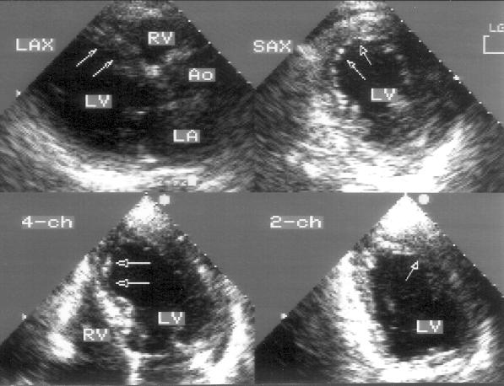
Рисунок 5.9. Акинезия левого желудочка передне-перегородочно-верхушечной локализации. Сегменты левого желудочка с нарушенной сократимостью отмечены стрелками. LAX — позиция парастернальной длинной оси левого желудочка, SAX — позиция парастернальной короткой оси левого желудочка на уровне папиллярных мышц, 4-ch — апикальная позиция четырехкамерного сердца, 2-ch — апикальная позиция двухкамерного сердца, LV — левый желудочек, RV — правый желудочек, Ao — восходящий отдел аорты, LA — левое предсердие.
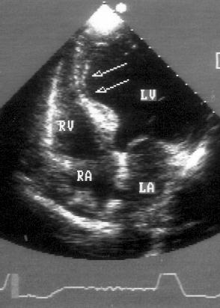 A
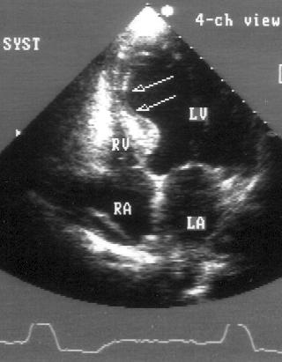 B
Рисунок 5.10. Аневризма левого желудочка перегородочно-верхушечной локализации (стрелки): апикальная позиция четырехкамерного сердца, диастола (А) и систола (В). Истончение миокарда и диастолическая деформация — признаки истинной аневризмы. LV — левый желудочек, RV — правый желудочек, LA — левое предсердие, RA — правое предсердие.
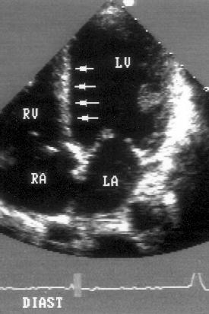 A
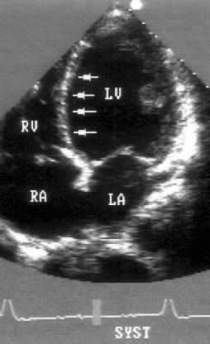 B
Рисунок 5.11. Дискинезия левого желудочка передне-перегородочной локализации: апикальная позиция четырехкамерного сердца, диастола (А) и систола (В). Сегменты левого желудочка с нарушенной сократимостью отмечены стрелками. LV — левый желудочек, RV — правый желудочек, LA — левое предсердие, RA — правое предсердие.
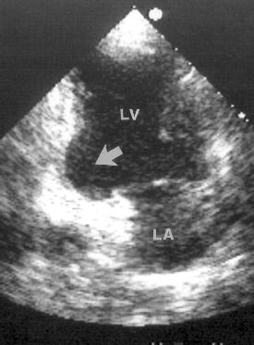
Рисунок 5.12. Аневризма левого желудочка задне-базальной локализации (стрелка): апикальная позиция двухкамерного сердца. Деформация левого желудочка и истончение миокарда в области аневризмы. LV — левый желудочек, LA — левое предсердие.
Эхокардиография может использоваться для диагностики и определения прогноза при остром инфаркте миокарда. Нормальная локальная сократимость ЛЖ у пациента с болями в грудной клетке помогает исключить острый инфаркт миокарда. Разработаны схемы количественной характеристики нарушений локальной сократимости ЛЖ. Показано, что индекс нарушения локальной сократимости ЛЖ при остром инфаркте служит независимым прогностическим признаком.
С помощью эхокардиографического исследования, проведенного непосредственно у постели больного, можно быстро распознать многие осложнения инфаркта миокарда. Об истинных аневризмах ЛЖ мы уже говорили. Псевдоаневризмы внешне похожи на истинные аневризмы, но причиной их появления служит разрыв миокарда. Аневризматический мешок псевдоаневризмы при внешнем разрыве состоит из перикарда и остатков разорвавшейся стенки. Только небольшие псевдоаневризмы совместимы с жизнью, поэтому у диагностированных с помощью эхокардиографии псевдоаневризм тонкий перешеек; это позволяет их отличить от истинных аневризм, у которых перешеек так же широк как и верхушка. Часто именно эхокардиография позволяет обнаружить псевдоаневризмы. Без хирургического лечения прогноз при псевдоаневризме ЛЖ крайне неблагоприятный.
Массивный разрыв стенки ЛЖ обычно не совместим с жизнью. При небольших разрывах стенки ЛЖ можно обнаружить эхо-негативное пространство между листками перикарда и признаки тампонады сердца. В подавляющем большинстве случаев появление жидкости в полости перикарда при инфаркте миокарда связано, к счастью, не с разрывом миокарда, а с эпистенокардитическим перикардитом или постинфарктным перикардитом (синдромом Дресслера).
Разрыв межжелудочковой перегородки приводит к сбросу крови слева направо на уровне желудочков (рис. 5.13), разрыв или дисфункция папиллярной мышцы приводят к появлению молотящей [flail] створки митрального клапана и тяжелой митральной недостаточности (рис. 5.14). У пациентов с молотящей створкой митрального клапана обнаруживается эксцентрическая струя регургитации, распространяющаяся циркулярно по периферии левого предсердия от пораженной створки. При поражении передней створки митрального клапана струя направлена в сторону заднелатеральной стенки предсердия, при поражении задней створки — к межпредсердной перегородке.
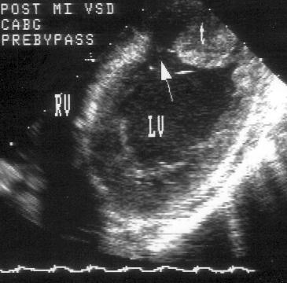 A
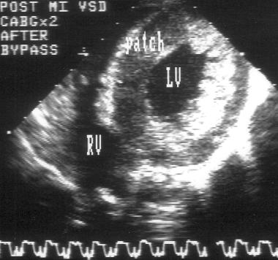 B
Рисунок 5.13. Разрыв межжелудочковой перегородки (осложнение инфаркта миокарда задней локализации): интраоперационное чреспищеводное эхокардиографическое исследование. А — перед операцией, В — после операции ушивания дефекта межжелудочковой перегородки. Дефект межжелудочковой перегородки отмечен стрелкой. LV — левый желудочек, RV — правый желудочек, t — тромб, patch — заплата.
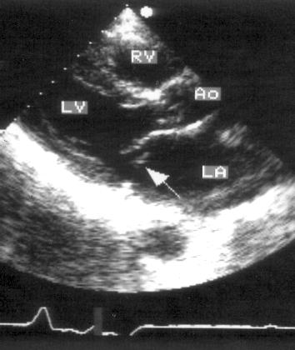
Рисунок 5.14. Молотящая задняя створка митрального клапана — результат дисфункции папиллярных мышц (осложнение инфаркта миокарда левого желудочка задней локализации). Задняя створка митрального клапана в систолу провисает в полость левого предсердия. Несмыкание створок митрального клапана приводит к тяжелой митральной недостаточности. При цветном допплеровском сканировании струи митральной регургитации выявляется, что она направлена в сторону межпредсердной перегородки и циркулярно распространяется по всему предсердию. LV — левый желудочек, RV — правый желудочек, LA — левое предсердие, Ao — восходящий отдел аорты.
При дефекте межжелудочковой перегородки контрастное исследование может выявить появление пузырьков воздуха в левых отделах сердца, с помощью допплеровского исследования можно рассчитать градиент давления между левым и правым желудочками, объем шунтируемой крови.
Тромбоз ЛЖ — нередкая находка при эхокардиографическом исследовании. В большинстве случаев он связан с недавно перенесенным инфарктом миокарда передне-верхушечной локализации. Эхокардиография весьма эффективна для выявления тромбов ЛЖ; это вдохновило ряд исследователей на изучение структуры тромбов, времени их образования и исчезновения, вероятности тромбоэмболий. На рис. 5.24 представлена аневризма верхушки ЛЖ, полностью заполненная тромбом. Чаще всего тромбоз ЛЖ появляется на третий-пятый день инфаркта миокарда передне-верхушечной локализации, вероятность появления тромбоза ЛЖ увеличивается с возрастом и прямо зависит от размеров поражения миокарда. Риск тромбоэмболий максимален с 5-го по 20-й дни заболевания со значительным снижением его в более поздние сроки. Тромбоз ЛЖ также встречается при дилатационных кардиомиопатиях, но гораздо реже, чем при инфаркте миокарда. При гипертрофической кардиомиопатии выраженную трабекуляцию верхушки ЛЖ бывает трудно отличить от тромбоза (рис. 5.25).
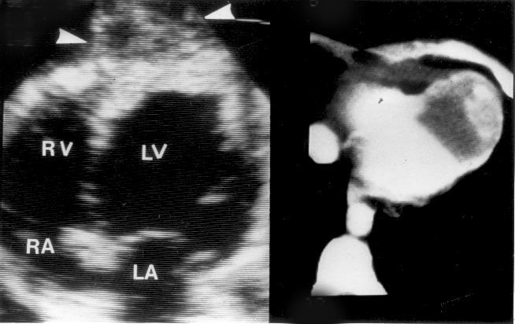
Рисунок 5.24. Осложнение инфаркта миокарда — пристеночный тромбоз левого желудочка. Слева — апикальная позиция четырехкамерного сердца. Вся верхушка левого желудочка заполнена тромбом. Справа — рентгено-компьютерная томограмма, подтверждающая эту находку. LV — левый желудочек, RV — правый желудочек, LA — левое предсердие, RA — правое предсердие. Schiller N.B., Himelman R.B., Echocardiography and Doppler in clinical cardiology, in: Cardiology, ed. ParmleyW.W., Chatterjee K., J.B. Lippincott Co., 1991.
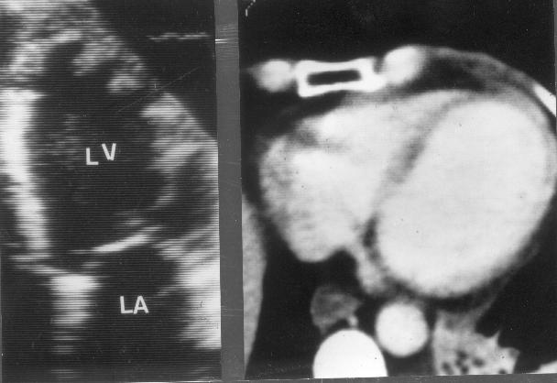
Рисунок 5.25. Гипертрофическая кардиомиопатия с трабекуляцией верхушки левого желудочка. Выраженная трабекуляция выглядит как тромбоз левого желудочка. При компьютерной томографии с контрастированием дефект наполнения левого желудочка не выявлен — тромбоз исключен. LV — левый желудочек, LA — левое предсердие. Schiller N.B., Himelman R.B., Echocardiography and Doppler in clinical cardiology, in: Cardiology, ed. ParmleyW.W., Chatterjee K., J.B. Lippincott Co., 1991.
Эхогенность тромбов и их эхо-структура зависят от давности их образования. Старые тромбы обычно имеют неяркую, гладкую границу, структура их напоминает ткань печени, иногда бывает слоистой. Вновь образовавшиеся тромбы более яркие, они имеют тенденцию находиться центральнее в полости ЛЖ. Из-за высокой мобильности и центрального расположения совсем юные тромбы бывает трудно дифференцировать от так называемого «спонтанного контрастирования» или «псевдоконтрастирования» [spontaneous contrast], появление которого связано с резко замедленным движением крови в полости аневризмы. Чем более подвижен тромб и чем более неровна его поверхность, тем выше вероятность тромбоэмболий.
Сцинтиграфия миокарда с ^{99m}Тс-пирофосфатом (технецием) применяется для визуализации очагов инфаркта миокарда, поскольку это радиоактивное вещество избирательно накапливается в некротизированной ткани сердечной мышцы в том случае, если в зоне поражения сохраняется по крайней мере 10–40% кровотока (в том числе коллатерального), необходимого для доставки технеция к очагу некроза.
Сцинтиграммы регистрируют в трех cтандартных проекциях через 90 мин после внутривенного введения индикатора. Это время необходимо для очищения крови от индикатора за счет поглощения его костной и некротизированной тканью. Анализ сцинтиграмм проводят после процедуры накопления импульсов излучения и процедуры вычитания фона.
Очаг острого инфаркта миокарда выявляется с помощью этой методики уже через 24 ч от начала заболевания (рис. 6.39). При обычном течении инфаркта очаг некроза визуализируется вплоть до 8–10 дня болезни. Если же технеций продолжает накапливаться в сердечной мышце на 2–3-й неделе от начала заболевания, это свидетельствует о замедлении репаративных процессов, затяжном течении инфаркта или развитии постинфарктной аневризмы.
Для диагностики нарушений перфузии миокарда у больных ИМ, осложненным блокадой ножек пучка Гиса, может использоваться также методика сцинтиграфии миокарда с ²⁰¹Тl.
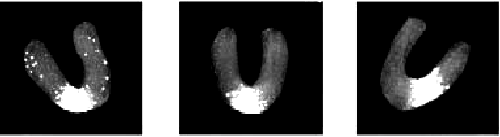
Рис. 6.39. Сцинтиграммы миокарда с 99m Тс-пирофосфатом, зарегистрированные у больного с заднедиафрагмальным (нижним) инфарктом миокарда с зубцом Q.
Заметно накопление технеция в заднедиафрагмальном (нижнем) сегменте ЛЖ (светлые участки сцинтиграмм)

Применение методики сцинтиграфии миокарда с технецием показано для верификации инфаркта миокарда преимущественно в тех случаях, когда имеются существенные затруднения в интерпретации изменений ЭКГ, в связи с наличием блокады ножек пучка Гиса, пароксизмальных нарушений сердечного ритма или признаков перенесенного в прошлом инфаркта миокарда.
Коронароангиография
Селективную коронароангиографию (КАГ) у больных острым ИМ осуществляют в тех случаях, когда предполагается оперативное вмешательство на коронарных сосудах — чрескожная транслюминальная ангиопластика или аорто-коронарное шунтирование. Полученные при КАГ данные очень важны при выборе метода хирургической коррекции обструктивных поражений КА. Поскольку при выполнении КАГ, как правило, производят левую вентрикулографию, это позволяет оценить также ряд важных гемодинамических параметров и верифицировать некоторые тяжелые осложнения ИМ (аневризму ЛЖ, разрыв МЖП и др.).
Наиболее общими показаниями к экстренной КАГ с последующей хирургической коррекцией у больных острым ИМ являются:
- кардиогенный шок;
- тяжелая левожелудочковая недостаточность, особенно если она сочетается с острой митральной недостаточностью или разрывом межжелудочковой перегородки;
- повторные эпизоды угрожающих жизни желудочковых аритмий (желудочковая тахикардия, фибрилляция желудочков);
- ранняя постинфарктная стенокардия.
Следует отметить, что в последние годы в крупных кардиологических центрах существенно расширены показания для проведения экстренной КАГ. Исследование осуществляется теперь многим больным острым ИМ, госпитализированным в ранние сроки от начала заболевания (4–6 ч), с целью восстановления коронарного кровотока или ограничения зоны некроза с помощью селективного интракоронарного введения тромболитиков или хирургической коррекции кровообращения в КА.

Оценка степени риска ОИМ.

Перед выпиской необходимо определить прогноз, решить вопрос о дальнейших исследованиях и помочь в выборе наилучшей терапевтической стратегии. У больных, переживших острые события, степень риска зависит от клинических данных, возраста, наличия исходных факторов риска, предшествующего ИМ, сахарного диабета, гемодинамического статуса и аритмий в остром периоде ИМ и, частично, от результатов функциональных проб.

Определение степени клинического риска
Клинический риск подразделяют на высокий, промежуточный или низкий. Это важно, так как количество необходимых исследований зависит от оценки возможности положительного результата перед проведением теста.

Группа высокого риска. К больным наивысшего риска относятся пациенты с персистирующей СН, выраженным нарушением функции ЛЖ, рано появившейся стенокардией покоя или стенокардией при минимальных физических нагрузках, рецидивирующей аритмией, а также пациенты, неспособные выполнить тест с нагрузкой перед выпиской. Эти больные чаще всего относятся к старшей возрастной группе, у них много факторов риска, в анамнезе обычно имеется ИМ. Функцию ЛЖ следует оценивать с помощью ЭхоКГ и/или сцинтиграфии. Коронароангиография позволяет обеспечить независимую прогностическую информацию и помогает выбрать дальнейшее лечение, в том числе и реваскуляризацию.
Группа среднего риска. Больные группы среднего риска часто старше 55 лет, имеют преходящую СН, перенесли раньше ИМ или имеют такие факторы риска, как АГ или диабет. У этих больных следует оценивать дисфункцию ЛЖ и резидуальную ишемию. Последнюю можно оценить с помощью стресс - ЭКГ, радиоизотопной вентрикулографии на фоне нагрузки, или стресс - ЭхоКГ в зависимости от разрешающей способности аппарата. Больным с нарушением функции ЛЖ и/или индуцируемой ишемией желательно провести ангиографию.
Группа низкого риска. Эти больные моложе 55 лет, у них нет ИМ в анамнезе, клиническое течение ИМ без осложнений. Наиболее полезным исследованием у этих больных является стресс - ЭКГ. Она может быть проведена в виде пробы с субмаксимальной физической нагрузкой перед выпиской или как тест на тредмиле или на велоэргометре через 3 - 8 нед после ИМ. Изменения в виде резидуальной ишемии миокарда, вызываемой нагрузкой, не влияют на смертность.
Больных, которые не смогли выполнить необходимую нагрузку при стресс - тесте, у которых развился приступ стенокардии или тяжелая одышка или на ЭКГ имеются признаки ишемии, следует расширенно обследовать. Для больных, выполнивших третью стадию стандартного протокола Bruce или его эквивалента без возникновения боли в грудной клетке или ишемических изменений на ЭКГ, прогноз оптимистичен. Кроме того, эти исследования оказывают положительное влияние на психологическое состояние больного и полученная информация полезна в планировании реабилитации. Нет необходимости прекращать лечение перед выполнением теста.

Оценка ишемии
Больных, которые не смогли достичь адекватной нагрузки при стресс-тесте, у которых развилась стенокардия или появились ЭКГ- признаки ишемии при средней нагрузке, следует расширенно обследовать с целью оценки локализации места и объема миокарда в зоне риска, а также размеров потенциально жизнеспособного миокарда. Выбор между стресс-ЭхоКГ и радиоизотопной вентрикулографией зависит от опыта и возможностей конкретного центра. В опытных руках оба этих метода более чувствительны и специфичны, чем стресс- ЭКГ.

Оценка насосной функции миокарда
Оценка поражения сердца с помощью ЭхоКГ или радиоизотопной вентрикулографии помогает выделить больных без признаков СН, особенно если исследования проводятся в условиях стресс-теста. Однако известно, что функция ЛЖ у больных группы низкого риска хорошо сохраняется.

Оценка риска аритмий
При обследовании больных с высоким риском аритмий имеют значение холтеровское мониторирование ЭКГ и электрофизиологическое исследование. Было обнаружено, что после ИМ колебания ЧСС, дисперсия QT, чувствительность барорефлексов и поздние потенциалы имеют прогностическое значение . Чтобы выяснить, смогут ли эти показатели существенно повлиять на обычные прогностические тесты, необходимы дальнейшие наблюдения.

Оценка метаболических маркеров риска
Важно оценить такие метаболические маркеры, как уровень общего холестерина, холестерина липопротеидов низкой и высокой плотности, триглицеридов и глюкозы плазмы.

Показания для коронароангиографии
В раннем постинфарктном периоде коронароангиографию следует проводить при наличии:
стенокардии, не поддающейся медикаментозному лечению;
стенокардии или ишемии миокарда в покое;
стенокардии или ишемии миокарда при выполнении низкой нагрузки во время стресс-теста или при холтеровском мониторировании ЭКГ на фоне нормальной ЧСС или ее небольшого увеличения.
Целесообразность коронароангиографии следует оценить при наличии:
стенокардии или провоцируемой ишемии миокрада;
постинфарктной стенокардии, поддающейся медикаметозному лечению;
тяжелой дисфункции ЛЖ;
сложной желудочковой аритмии, возникшей позже, чем через 48 ч после начала ИМ.
В отдельных случаях, особенно у молодых пациентов, о коронароангиографии следует подумать при неосложненном течении ИМ для оценки успеха реперфузии, выявления больных с тяжелым поражением коронарных артерий и ускорения выписки из больницы и возвращения к работе.

Возможности, преимущества и недостатки стресс-эхокардиографии
Нагрузочная эхокардиография, или, как ее еще называют, стресс-эхокардиография (стресс-ЭхоКГ), представляет собой слияние двумерной эхокардиографии и нагрузочного теста. Это метод комплексной неинвазивной диагностики, который позволяет детализировать ишемию миокарда, определять бассейн стенозированной коронарной артерии, выявлять жизнеспособность миокарда в зоне постинфарктного поражения, оценивать инотропный резерв сократимости левого желудочка. Главной предпосылкой, лежащей в основе метода, является тот факт, что возникновение ишемии миокарда сопровождается нарушением сократимости левого желудочка.
Длительное снижение или полное прекращение коронарного кровотока приводит к развитию острого инфаркта миокарда. Если же нарушение кровоснабжения миокарда носит преходящий характер, то появляющееся патологическое движение стенки левого желудочка служит маркером для определения локализации и выраженности ишемии миокарда.
Нарушение сократимости левого желудочка развивается после снижения кровотока, но, как правило, до появления характерных изменений на электрокардиограмме (ЭКГ) и приступа стенокардии. Этот ишемический каскад известен уже несколько десятилетий. Был разработан стандартный протокол оценки функциональной способности сердца в ответ на физическую нагрузку с одновременным мониторированием ЭКГ и гемодинамических параметров.
Первые зарубежные и отечественные работы, изучающие с помощью ЭхоКГ реакцию функции левого желудочка на физическую нагрузку (велоэргометрическую, изометрическую) и фармакологическую нагрузку (адреномиметики, сердечные гликозиды, нитраты), появились в конце 70-х годов. Исследования продемонстрировали уникальные возможности метода в выявлении скрытой коронарной недостаточности. Однако, несмотря на оптимистические результаты, применение нагрузочной ЭхоКГ в практической медицине долго тормозили многочисленные технические ограничения, связанные в основном с невозможностью достичь удовлетворительного качества изображения структур сердца у большинства больных на фоне нагрузки.
С того времени методика претерпела значительные изменения. Появились более совершенные ультразвуковые приборы, оснащенные цифровой системой анализа изображений с возможностью одновременного выведения на экран нескольких проекций сердца в режиме кинопетли, новые стресс-агенты, новые протоколы проведения нагрузочных проб. В настоящее время метод стресс-ЭхоКГ получил широкое распространение во всем мире.
Несколько причин обусловили необходимость возникновения такого диагностического метода. Во-первых, это невысокая прогностическая ценность рутинной нагрузочной ЭКГ.
По сравнению с ней стресс-ЭхоКГ и перфузионная сцинтиграфия миокарда (ПСМ) обладают значительно большей чувствительностью, специфичностью и точностью при выявлении скрытой коронарной недостаточности . Специфичность стресс-ЭхоКГ по данным ряда исследований оказалась выше, чем ПСМ. Во-вторых, в отличие от обычных нагрузочных проб, стресс-ЭхоКГ может быть использована при исходно измененной ЭКГ (блокадах ножек пучка Гиса, гипертрофии левого желудочка, постинфарктных изменениях, влиянии медикаментозной терапии и др.), а также в сомнительных и ложноположительных случаях нагрузочных тестов.
В-третьих, даже такой “золотой стандарт” в диагностике ишемической болезни сердца (ИБС), как рентгеноконтрастная коронароангиография (КАГ), имеет ряд ограничений: невозможность оценки поражений дистального русла коронарных артерий, влияния экстракоронарных факторов (например, гипертрофии миокарда), плохое выявление эксцентрических стенозов, общее описание коллатерального русла, относительные пороговые критерии стенозов. Наконец, сравнивая стоимость различных методов диагностики, нужно отметить, что стресс-ЭхоКГ приблизительно в два раза дешевле ПСМ и намного экономичнее КАГ.
Основными преимуществами стресс-ЭхоКГ являются:
- возможность получения множественных сечений сердца, визуализации каждого сегмента левого желудочка;
- оценка результатов исследования в реальном масштабе времени с прекрасным пространственным разрешением;
- большой выбор ЭхоКГ-показателей региональной и глобальной сократительной функции сердца;
- мобильность современных ультразвуковых аппаратов;
- неинвазивность, безопасность исследования, хорошая переносимость больными, исключение ионизирующей радиации, возможность проведения исследования неограниченное число раз;
- сравнительно низкая стоимость метода.
Стресс-ЭхоКГ также может помочь врачу в отборе пациентов с высоким и низким риском сердечно-сосудистых осложнений, в контроле эффективности лечебных и реабилитационных мероприятий.
Однако, как и любой другой диагностический метод, стресс-ЭхоКГ имеет свои недостатки:
- невозможность выполнения исследования у пациентов с плохим качеством визуализации структур сердца;
- большое значение субъективного фактора при обработке результатов;
- высокая стоимость подготовки квалифицированного специалиста.
Преимущества и недостатки различных видов нагрузок при стресс-ЭхоКГ
Оценка нарушений сократительной функции левого желудочка, по данным ЭхоКГ, представляет собой одну из наиболее сложных для интерпретации проблем. Выявление и сравнительный анализ патологического движения сердечной стенки в течение короткого времени (на нагрузке) повышает сложность исследования, поэтому, согласно рекомендациям Американской и Европейской ассоциаций кардиологов, стресс-ЭхоКГ необходимо проводить только в специально оборудованных лабораториях опытным кардиологам, прошедшим длительный курс подготовки по данной проблеме.
Согласно концепции “порогового анализа”, результаты диагностического теста имеют значение только тогда, когда они изменяют степень вероятности какого-либо диагноза настолько, что это влечет за собой изменение лечебной тактики. Чем больше врач знает о больном (данные анамнеза, факторы риска и объективного обследования), тем меньше новой информации может дать нагрузочный тест.
Очень важно подобрать для каждого больного тот вид нагрузки, который поможет довести пробу до получения диагностически значимых результатов, избегая побочных реакций и осложнений.
Предпочтения при применении различных видов нагрузок при стресс-ЭхоКГ
Существует ряд нагрузок, используемых при проведении стресс-ЭхоКГ:
- физические нагрузки – вертикальная и горизонтальная велоэргометрия (ВЭМ), бег на тредмиле, работа на ручном эргометре, изометрическая нагрузка;
- электрическая стимуляция предсердий – прямая и чреспищеводная (ЧПЭСП);
- фармакологические нагрузки – пробы с добутамином, дипиридамолом, аденозином, эргоновином, арбутамином, АТФ;
- другие виды нагрузок – холодовая, ментальная, гипервентиляция.
Наиболее часто применяются горизонтальная ВЭМ, тредмил, ЧПЭСП, фармакологические пробы с добутамином и дипиридамолом. Являясь синтетическим катехоламином, добутамин избирательно стимулирует бета1-рецепторы, усиливая инотропную и хронотропную активность сердца. Обоснованием к использованию добутамина в качестве стресс-агента послужило то, что гемодинамические показатели его действия линейно коррелируют с дозой и концентрацией в плазме, период полувыведения равен всего 2 мин, а введение малых доз (до 10–15 мкг/кг/мин), увеличивая сократимость миокарда, в том числе “спящего”, позволяет выявлять жизнеспособность дисфункционального миокарда.
Механизм действия артериального вазодилататора дипиридамола основан на феномене межкоронарного и интракоронарного “обкрадывания”, возникающего при повышении концентрации эндогенного аденозина. Подготовка больного к проведению нагрузочной пробы зависит от показаний к исследованию и вида нагрузки. Максимальная чувствительность достигается отменой антиангинальных препаратов, бета-блокаторов, антагонистов кальция, ограничением приема пищи до исследования.
Каждая из нагрузок имеет свои достоинства и недостатки. Преимуществом физических нагрузок перед другими является их физиологичность, хорошая переносимость пациентами, а также возможность оценки реакции сердечно-сосудистой системы на нагрузку, в том числе в раннем постинфарктном периоде. Недостатком тредмиловой стресс-ЭхоКГ является сложность проведения ультразвукового контроля во время выполнения нагрузки, что снижает ее чувствительность по сравнению с другими видами нагрузок. Главным отличием фармакологической стресс-ЭхоКГ является получение наиболее качественных изображений сердца, а также возможность выявления “спящего” (гибернирующего) миокарда, однако при этом могут возникать различные нарушения ритма сердца, колебания АД. Преимуществами ЧПЭСП являются непродолжительность исследования, возможность его быстрой остановки, а недостатками – невысокая специфичность и неудобства, доставляемые пациенту. Стресс-ЭхоКГ, являясь относительно новым и перспективным методом исследования, продолжает развиваться. Пути этого развития связаны с повышением качества визуализации, созданием новых технологий, новых ультразвуковых доступов (чреспищеводная ЭхоКГ, контрастная ЭхоКГ), внедрением новых стрессорных агентов, объективизацией обработки получаемой информации и т.д. Возможности использования стрессЭхоКГ не ограничиваются только вопросами диагностики ИБС. Очень важным является определение прогноза реваскуляризационных мероприятий, который во многом зависит от состояния жизнеспособности диссинергичного миокарда, резерва инотропной сократимости, особенно у больных со сниженной фракцией выброса левого желудочка и проявлениями сердечной недостаточности.
Субмаксимальный нагрузочный тест должен быть выполнен перед выпиской больного из стационара или вскоре после нее. Положительный тест предполагает необходимость катетеризации сердца для определения риска рецидива инфаркта миокарда.
Диагностическая ценность нагрузочной пробы определяется ее чувствительностью (способностью метода давать наименьшее число ложноотрицательных результатов) и специфичностью (способность метода давать меньшее число ложноположительных результатов), что зависит от интенсивности нагрузки и критериев оценки изменений ЭКГ при нагрузке. Чем выше специфичность пробы, тем лучше она определяет истинно отрицательные результаты и дает меньшее число ложноположительных. Необходимо также знать вероятность наличия заболевания у лиц с положительным тестом или возможность развития заболевания (ИБС) с отрицательным ответом (т.е. прогностическую значимость). Прогностическая значимость и сами результаты применения нагрузочного теста зависят от распространенности заболевания (высокой или низкой) в конкретной группе населения.
Причинами депрессии сегмента ST и других нарушений реполяризации (помимо ишемии миокарда) могут быть: синдром преждевременного возбуждения желудочков; синдром ранней реполяризации желудочков; влияние симпатической нервной системы; прием психотропных препаратов, антиаритмических препаратов; дигиталиса; электролитные нарушения; гипервентиляция; гипертензия; гипертрофия ЛЖ; дисфункция ЛЖ; нарушения проводимости; постуральные изменения; тахиаритмии.
Проба с физической нагрузкой позволяет получить значительно больше полезной информации по сравнению с клиническими данными лишь в группах больных с типичной и вероятной стенокардией, особенно у мужчин. Наличие неспецифических изменений на ЭКГ в покое повышает вероятность получения ложноположительных результатов нагрузочной пробы.
Под ложноположительным результатом понимают появление на ЭКГ признаков ишемии миокарда во время или после пробы с физической нагрузкой при неизмененных по данным коронарографии венечных артериях сердца. При этом необходимо учитывать тот факт, что под ложноположительной пробой понимают не ошибочную трактовку заключения, а клиническую ситуацию, при которой имеются формальные признаки «ишемии миокарда». Несоответствие заключения истинному состоянию коронарного кровотока может быть выявлено только при коронарной ангиографии.
Возможность получения ложноположительных результатов нагрузочного тестирования связана с тем, что выявление депрессии сегмента ST не патогномонично для коронарной недостаточности и свидетельствует лишь о метаболических изменениях миокарда как коронарогенного, так и некоронарогенного генеза.
Ложноположительные результаты нагрузочной пробы могут быть связаны с относительной или функциональной недостаточностью сердечного выброса (например, при гипертрофии левого желудочка, митральном стенозе); с нарушениями электролитного обмена (прием диуретиков); гормональными нарушениями (гиперфункция симпато–адреналовой системы, прием эстрогенов); нарушениями транспорта кислорода (различные гипоксии); недостатком или блокированием гемоглобина (при тяжелых анемиях, увеличении уровня карбоксигемоглобина); с приемом различных лекарственных препаратов (дигиталис, хинидин, резерпин и др.); физическими перегрузками, курением или даже приемом пищи перед исследованием.
Ложноположительные пробы могут встречаться при пролапсе митрального клапана, кардиомиопатиях, идиопатическом гипертрофическом субаортальном стенозе, при изменениях на ЭКГ в покое (синдроме Вольфа–Паркинсона–Уайта, укорочении интервала PQ, блокадах ветвей пучка Гиса.

